**Redis 是一个高性能的key-value数据库。**

2. 它支持存储的value类型相对更多，包括string(字符串)、list(链表)、set(集合)、zset(sorted set --有序集合)和hash（哈希类型）。

3.周期性的把更新的数据写入磁盘或者把修改操作写入追加的记录文件

4.别人说的 比我好 [Redis百度百科](http://baike.baidu.com/link?url=EcjrWz7XNVutygohzRvJkwtyEcZ6_VIy2YVL0jISL1GY-uagQNqolFajNjtB8-QkW9pX4Prm5Hi4iR62kF2Aea" \l "1" \o "百度" \t "_blank)

**一.下载**

官网下载地址：<http://redis.io/download>

github下载地址：[https://github.com/MSOpenTech/redis/tags](https://github.com/MSOpenTech/redis/tags" \t "_blank" \o "https://github.com/MSOpenTech/redis/tags)

**二.如何安装**

咳咳.我下载的时候就是别人打包好的如图：（根据自己的系统选择）

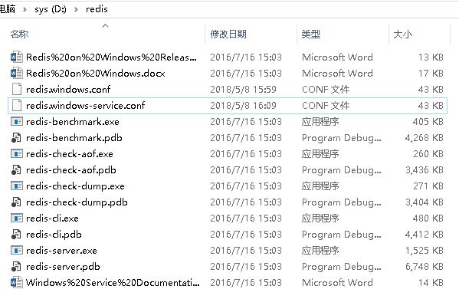

2.双击打开redis-server.exe

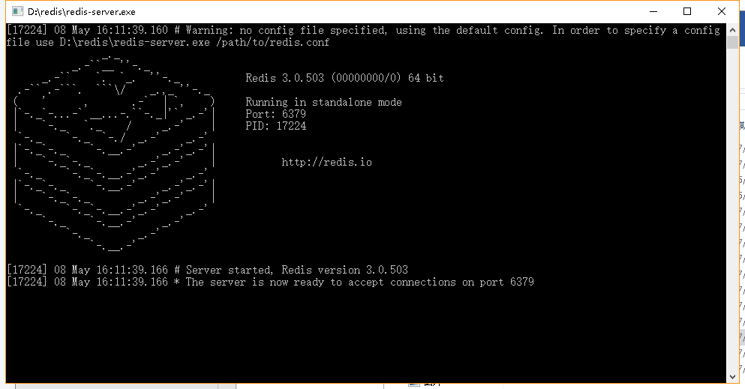

3.我们再去下载一个可视化的客户端吧：

[redisclient-win32.x86.1.5](http://pan.baidu.com/s/1i4TOJU9)

4.打开服务器后默认的ip和端口是  127.0.0.1:6379（无密码）

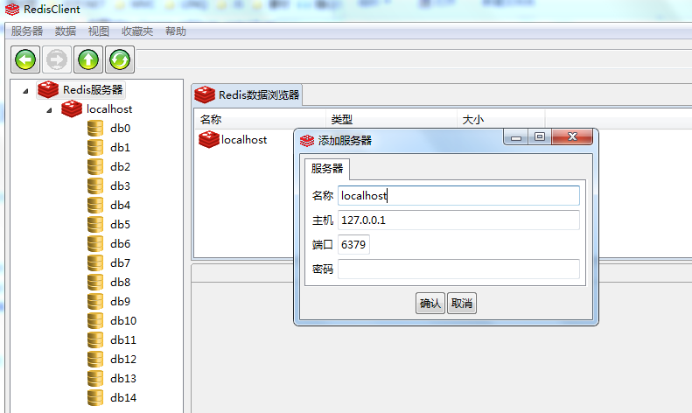

四.redis 服务（以window 服务安装）

1.按住 Shift键+ 鼠标右键 如下图：

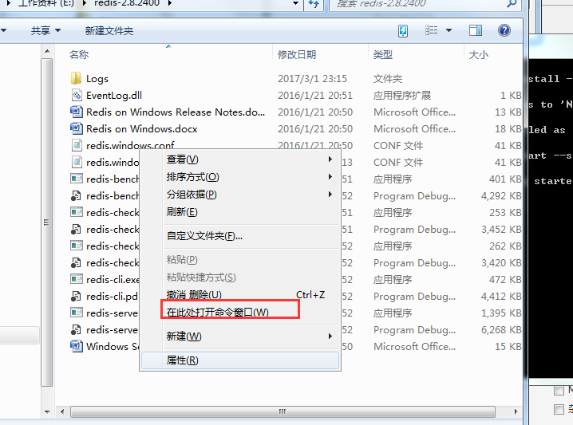

 2.安装 Redis服务 设置端口 为6666

安装服务： redis-server --service-install redis.windows.conf --service-name redisService6666 --port 6666(先修改配置文件密码)

启动进程： redis-server --service-start --service-name redisService6666

停止进程： redis-server --service-stop --service-name redisService6666

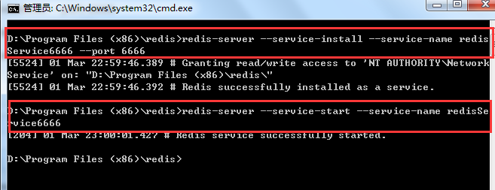

3.查看 调出任务管理器

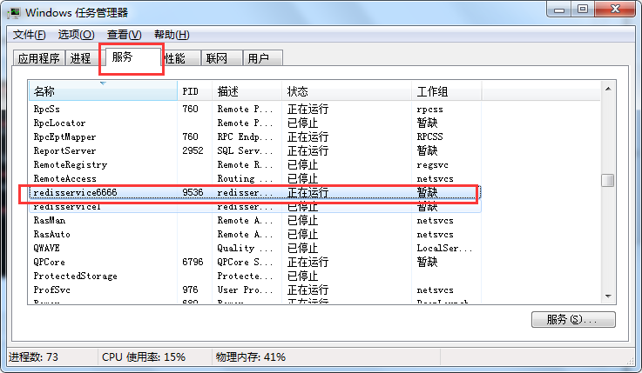

4.连接 Redis服务

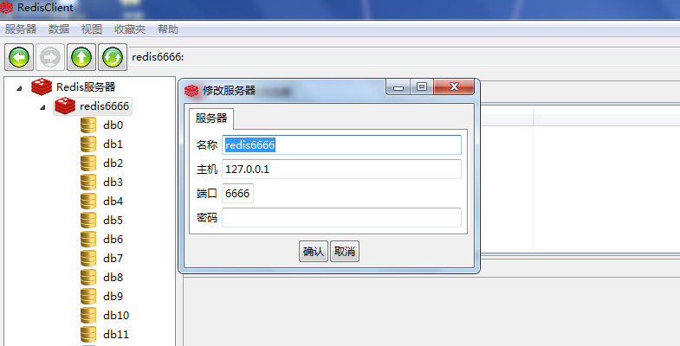

5.使用 redis-cli.exe 连接redis 服务

连接指令：redis-cli.exe  -h 127.0.0.1 -p 6666

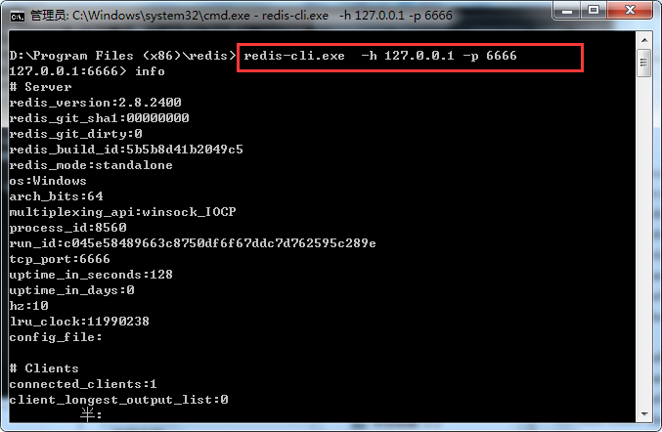

6.卸载 Redis 服务

停止进程： redis-server --service-stop --service-name redisService6666

卸载命令：sc delete redisService6666

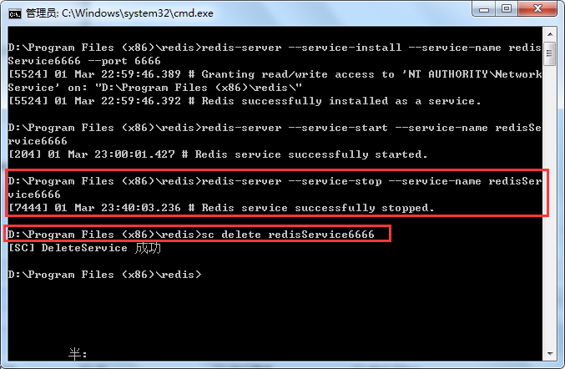

## 三.修改密码

打开conf文件,找到requirepass值修改密码，如下

　　　　　　# requirepass foobared

　　　　　　requirepass yourpassword //此处注意，行前不能有空格